STP
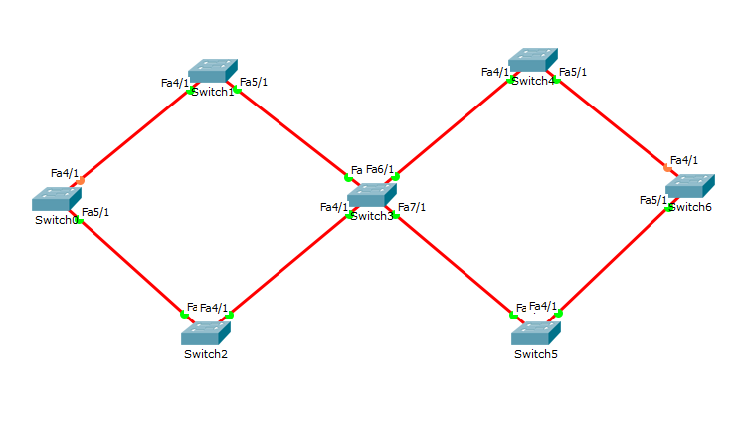
- Bajar del sitio de la FICH, la topología, Ejercicio_I.pkt
- Determine cual es el Root Bridge
Para eso show spanning-tree, y el root ID tiene la mac del root bridge
- Determine de c/puerto de los Conmutadores, el rol asignado, de acuerdo a la siguiente tabla
Switch:
Puerto | Rol

- Cambie la prioridad del Swtch2, a 4096, para configurarlo como el nuevo Root Bridge
(Switch(config)#spanning-tree vlan 1 priority 4096)
- Reitere el inciso 3 nuevamente y compare con las tablas del ítem 3. Observe los roles que han cambiado de los puertos, de los conmutadores y justifique el cambio
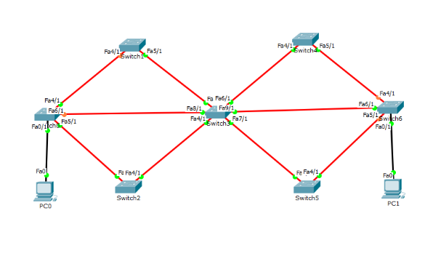
- Modifique la topología Ejercicio_I.pkt, de acuerdo a la figura de la derecha. Los nuevos enlaces, entre el Switch0 - Switch3 y Switch3 – Switch6, deben ser de FFE, como las demás conexiones entre switches. Los correspondientes de las PC’s, a los Switches respectivos, son de cobre FastEthernet
- Configure las PC0 y PC1, de acuerdo a las figuras siguientes:

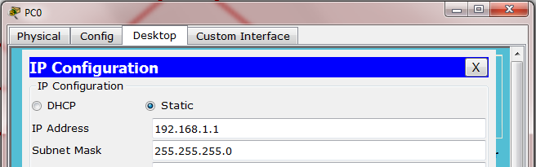 | 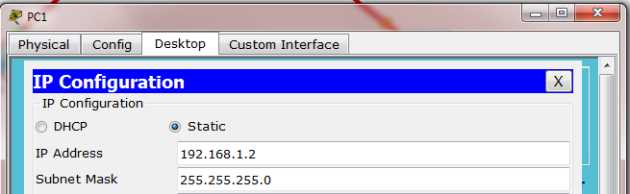

- Complete de acuerdo a la topología, la siguiente tabla
Dispositivo (PC o SW) | Nro de MAC

De los Switch, solo considerar la MAC de la VLAN
- En modo simulación, determine cuales son los dispositivos, por lo que va pasando un mensaje, desde la PC0 a la PC1
- Vuelva a modificar, la topología del ítem 6, la cual debe verse, como la figura siguiente:

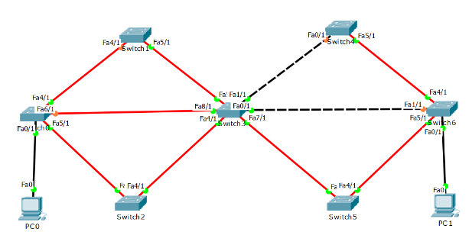

- En el Switch3, ejecutar el comando: Switch#copy running-config startup-config
- En el Switch3, apagar y prender el mismo
- Reitere el ítem 9.
- Compare los resultados del ítem 13 y 9. Justifique las diferencias

